Αφιέρωμα: Πάσχα
Η ΑΝΑΣΤΑΣΗ ΤΟΥ ΛΑΖΑΡΟΥ

Ο Λάζαρος υπήρξε στενός φίλος του Ιησού Χριστού, αδερφός της Μάρθας και της Μαρίας. Κατοικούσε στη Βηθανία, 3 χλμ. περίπου ανατολικά της Ιερουσαλήμ. Ο Ιησούς αγαπούσε την οικογένειά του, μάλιστα όταν βρέθηκε στο σπίτι του νεκρού Λαζάρου στεναχωρήθηκε και δάκρυσε. Ενώ ο Ιησούς βρισκόταν μακριά από τη Βηθανία, ο Λάζαρος ασθένησε.

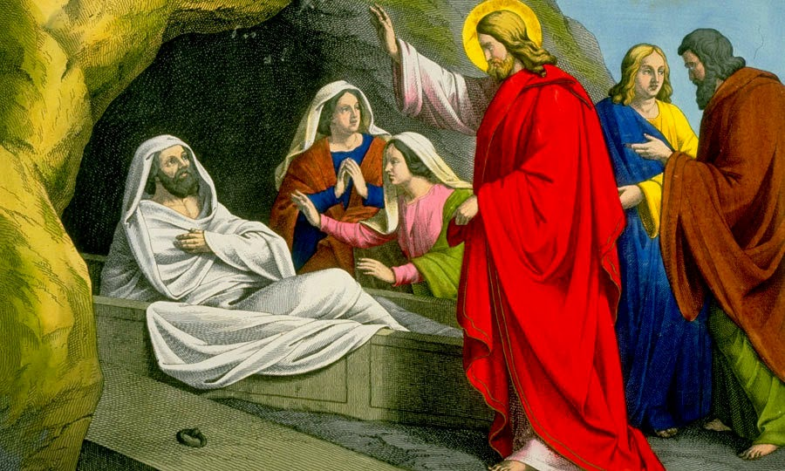

Οι αδερφές του ειδοποίησαν τον Ιησού για την κατάστασή του, ο Ιησούς όμως καθυστέρησε εσκεμμένα τη μετάβασή του στη Βηθανία. Όταν έφθασε στο σπίτι μαζί με τους μαθητές Του, ο Λάζαρος ήταν ήδη νεκρός για τέσσερις ημέρες. Ο Ιησούς, όμως, αφού προσευχήθηκε στον Πατέρα, τον ανάστησε από τους νεκρούς λέγοντας: «Λάζαρε, δεύρο έξω». Ο Λάζαρος βγήκε έξω από το μνήμα με δεμένα τα πόδια και τα χέρια, και το πρόσωπό του περιτυλιγμένο με σουδάρια.
Το θαύμα αυτό του Ιησού έγινε η αιτία να πιστέψουν πολλοί από τους Ιουδαίους. Η Ανάσταση του Λαζάρου και η συγκέντρωση του πλήθους θορύβησε τους αρχιερείς και τους Φαρισαίους, οι οποίοι αποφάσισαν να σκοτώσουν τον Ιησού, αλλά και τον Λάζαρο.
Δεν κατόρθωσαν, όμως, να το πράξουν για τον Λάζαρο, τον Ιησού όμως αργότερα Τον σταύρωσαν. Έξι ημέρες πριν από το Πάσχα, ο Ιησούς κάθισε σε δείπνο το οποίο δόθηκε γι' Αυτόν. Μαζί Του ήταν και ο Λάζαρος, ενώ πλήθος κόσμου είχε πάει για να δει, όχι μόνο τον Ιησού, αλλά και τον αναστημένο Λάζαρο.
Σύμφωνα με μια αρχαία παράδοση, ο Λάζαρος ήταν 30 ετών όταν ο Κύριος τον ανάστησε και μετά από το γεγονός της Ανάστασης έζησε άλλα 30 χρόνια. Άλλη παράδοση, επίσης, αναφέρει ότι ο Λάζαρος -μετά την Ανάστασή του- θέλοντας να αποφύγει το μίσος των αρχιερέων, κατέφυγε στο Κίτιο της Κύπρου, όπου χειροτονήθηκε από τον Παύλο και τον Βαρνάβα, ως πρώτος Επίσκοπος Κιτίου.
Ο φόβος και ο τρόμος, για όσα γνώρισε στον άλλο κόσμο, άφησαν τόσο βαθιά σημάδια στην ψυχή του Λαζάρου που, λέει η παράδοση, μετά την Ανάστασή του δε γέλασε, παρά μόνο μια φορά. Είδε κάποιον χωρικό στο παζάρι να κλέβει μια στάμνα και να φεύγει κρυφά. «Βρε τον ταλαίπωρο, είπε. Για ιδές τον πώς φεύγει με το κλεμμένο σταμνί. Ξεχνάει ότι κι αυτός είναι ένα κομμάτι χώμα, όπως και το σταμνί. Το 'να χώμα κλέβει τ' άλλο. Μα δεν είναι να γελούν οι πικραμένοι;» και χαμογέλασε.
Πέθανε στην Κύπρο και τον έθαψαν στη Λάρνακα (αρχαίο Κίτιον). Το 10ο αιώνα μ.Χ. περίπου, κτίστηκε ναός πάνω από τον τάφο του, αφιερωμένος στον Άγιο. Στη σαρκοφάγο, όπου τοποθετήθηκαν τα λείψανά του, είναι γραμμένη στην εβραϊκή γλώσσα η φράση: «"Λάζαρος", ο τετραήμερος φίλος του Χριστού».

Ο Λάζαρος έχει εμπνεύσει τη λαϊκή φαντασία. Γνωστές είναι οι παροιμίες:
- «Με τη φωνή και ο Λάζαρος»
- «Ξαναζωντάνεψε σαν τον Λάζαρο»
- «Κέρινος σαν τον Λάζαρο»

Γενικά, η προσωνυμία «Λάζαρος» δίνεται μεταφορικά, σε άτομα που σώθηκαν ανέλπιστα από βέβαιο θάνατο, σε άτομα που θεωρούνταν χαμένα και ξαφνικά επέστρεψαν, και σε ανθρώπους καχεκτικούς ή διαρκώς κατηφείς.

ΑΝΑΔΗΜΟΣΙΕΥΣΗ ΑΠΟ TA: ΠΑΙΔΙΚΑ ΧΑΜΟΓΕΛΑ: Η ΑΝΑΣΤΑΣΗ ΤΟΥ ΛΑΖΑΡΟΥ http://akrasakis.blogspot.com/2011/04/blog-post_7141.html#ixzz3Wi1Khumy

ΚΥΡΙΑΚΗ ΤΩΝ ΒΑΪΩΝ

Την Κυριακή των Βαΐων, σε ανάμνηση της θριαμβευτικής εισόδου του Χριστού στα Ιεροσόλυμα, όλοι οι ναοί στολίζονται με κλαδιά από βάγια, από φοίνικες, δηλαδή, ή από άλλα νικητήρια φυτά, όπως δάφνη, ιτιά, μυρτιά και ελιά. Μετά τη λειτουργία μοιράζονται στους πιστούς. Η εκκλησία μας καθιέρωσε το έθιμο αυτό από τον 9ο αιώνα.

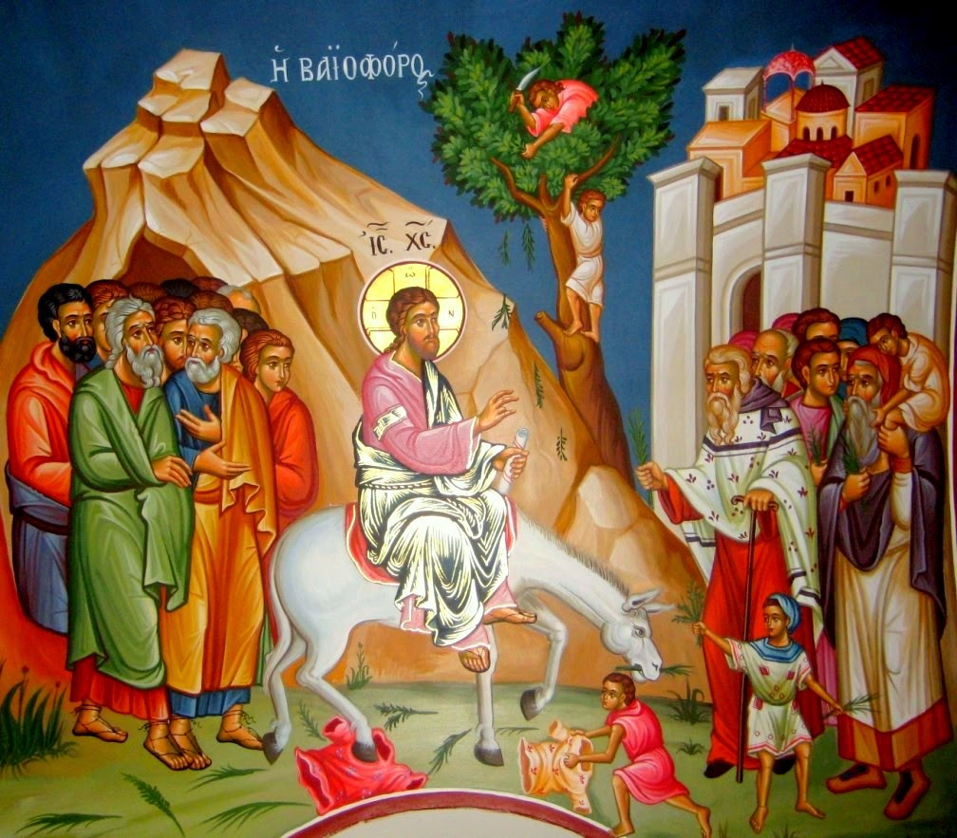

Στα πρώτα χριστιανικά χρόνια, στα Ιεροσόλυμα, ο επίσκοπος έμπαινε στην πόλη αναπαριστάνοντας το γεγονός, ενώ στα βυζαντινά γίνονταν «ο περίπατος του αυτοκράτορα», από το Παλάτι προς τη Μεγάλη Εκκλησία. Στη διαδρομή αυτή, ο αυτοκράτορας μοίραζε στον κόσμο βάγια και σταυρούς και ο Πατριάρχης σταυρούς και κεριά. Με τα βάγια οι πιστοί στόλιζαν τους τοίχους των σπιτιών και το εικονοστάσι τους.

Δυνάμεις ιαματικές και αποτρεπτικές, μαζί με τις γονιμοποιές, αποδίδονταν στα βάγια και γι’ αυτό έπρεπε μετά την εκκλησία όλα να τα «βατσάσουν», για το καλό. Τα δέντρα, τα περβόλια, τα κλήματα, τις στάνες, τα ζώα, τους μύλους, τις βάρκες. Από ένα κλαδάκι κρεμούσαν στα οπωροφόρα, για να καρπίζουν και στα κηπευτικά, για να μην τα πιάνει το σκουλήκι.
«Μέσα βάγια και χαρές, όξω ψύλλοι, κόριζες!» Όλα εξαφανίζονταν από τα σπίτια μόλις μπαίναν τα βάγια. Κρατούσαν την πρώτη θέση στο εικονοστάσι και μ’ αυτά «κάπνιζαν» οι γυναίκες τα παιδιά για το «κακό το μάτι».
Και σήμερα, όπως απαιτεί το έθιμο, όλες οι εκκλησίες στολίζονται με δαφνόφυλλα ή βάγια, ενώ μετά τη λειτουργία ο παπάς ευλογεί και δίνει στους πιστούς σταυρούς από βάγια για να τους βάλουν στα εικονίσματα ή όπου αλλού χρειάζονται προστασία. Επίσης, την Κυριακή των Βαΐων είναι έθιμο όλοι να τρώνε ψάρι.
ΑΝΑΔΗΜΟΣΙΕΥΣΗ ΑΠΟ TA: ΠΑΙΔΙΚΑ ΧΑΜΟΓΕΛΑ: ΚΥΡΙΑΚΗ ΤΩΝ ΒΑΪΩΝ http://akrasakis.blogspot.com/2011/04/blog-post_9919.html#ixzz3WhzdDFZH

ΜΕΓΑΛΗ ΔΕΥΤΕΡΑ

Σύμφωνα με το χριστιανικό εορτολόγιο, καθιερώθηκε να ονομάζεται Μεγάλη Δευτέρα η επόμενη ημέρα του εορτασμού της Κυριακής των Βαΐων, όπου και ξεκινά η Εβδομάδα των Παθών του Ιησού Χριστού.

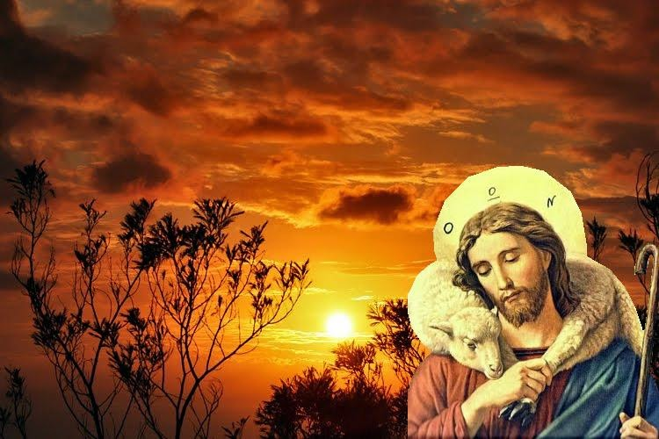

Στην Ορθόδοξη Εκκλησία, σύμφωνα με το τηρούμενο Μηναίο ή Μηνολόγιο, η Μεγάλη Δευτέρα είναι αφιερωμένη στη μνήμη του Ιωσήφ, του επονομαζόμενου «Παγκάλου» του γιου του Ιακώβ, που αναφέρεται στην Παλαιά Διαθήκη και στην άκαρπη συκιά, που την καταράστηκε ο Χριστός και ξεράθηκε μ' έναν του λόγο.
Ο Ιωσήφ ήταν ο μικρότερος γιος του Ιακώβ, ο οποίος, όμως, φθονήθηκε από τα αδέλφια του, λόγω της ενάρετης ζωής του. Αρχικά τον έριξαν σ' έναν λάκκο και προσπάθησαν να εξαπατήσουν το πατέρα τους, χρησιμοποιώντας ένα ματωμένο ρούχο, ότι δήθεν, τον κατασπάραξε κάποιο θηρίο. Αφού δεν μπόρεσαν να εξαπατήσουν τον πατέρα τους, τον πούλησαν σε εμπόρους, οι οποίοι με την σειρά τους τον πούλησαν στον αρχιμάγειρα του βασιλιά της Αιγύπτου, τον Φαραώ Πετεφρή. Εκεί, ο Ιωσήφ, αφού δεν ενέδωσε στις ερωτικές επιθυμίες της συζύγου του Πετεφρή, συκοφαντήθηκε από την ίδια και ο Φαραώ τον φυλάκισε.
Κάποτε, όμως, ο Φαραώ είδε ένα παράξενο όνειρο και ζήτησε έναν ερμηνευτή. Ο Ιωσήφ ερμήνευσε ότι θα έρθουν στη χώρα επτά χρόνια ευφορίας και επτά χρόνια ακαρπίας και λιμού. Ο Φαραώ ευχαριστημένος και ενθουσιασμένος από τη σοφία του, έδωσε στον Ιωσήφ αξιώματα. Ο Ιωσήφ διαχειρίσθηκε άριστα την εξουσία και φρόντισε στα δύσκολα χρόνια του λιμού το λαό. Στα πρόθυρα του λιμού τα αδέρφια του, που τον είχαν φθονήσει, φανερώθηκαν μπροστά του ζητώντας βοήθεια. Εκείνος, όχι μόνο δεν τους κρατούσε κακία, αλλά, αντιθέτως, τα συγχώρεσε και τα προσκάλεσε μόνιμα στην Αίγυπτο μαζί με τους γονείς του.
Κατά την λειτουργική τελετουργία, τη Μεγάλη Δευτέρα το βράδυ τελείται η Ακολουθία του Νυμφίου. Ο ελληνικός λαός της υπαίθρου συνηθίζει τις ημέρες των Αγίων Παθών να τις σηματοδοτεί μία προς μία με μια συγκεκριμένη φράση, που αποτελεί στην κυριολεξία τη γενική εικόνα του Ιησού, όπως παρουσιάζεται στα Ιερά Ευαγγέλια. Έτσι, την ημέρα αυτή λέγεται η φράση:

«Μεγάλη Δευτέρα, ο Χριστός με τη μαχαίρα!»

ΑΝΑΔΗΜΟΣΙΕΥΣΗ ΑΠΟ TA: ΠΑΙΔΙΚΑ ΧΑΜΟΓΕΛΑ: ΜΕΓΑΛΗ ΔΕΥΤΕΡΑ http://akrasakis.blogspot.com/2011/04/blog-post_18.html#ixzz3Wi1knNcx

ΜΕΓΑΛΗ ΤΡΙΤΗ

Σύμφωνα με το χριστιανικό εορτολόγιο, καθιερώθηκε να ονομάζεται Μεγάλη Τρίτη η ημέρα Τρίτη της Μεγάλης Εβδομάδας ή Εβδομάδας των Παθών του Ιησού Χριστού. Στην Ορθόδοξη Εκκλησία, σύμφωνα με το τηρούμενο Μηναίο ή Μηνολόγιο, η Μεγάλη Τρίτη είναι αφιερωμένη αφενός, στη μνεία του Ιερού Ευαγγελίου που αναφέρεται στη δριμύτατη καταγγελία του Ιησού κατά των θρησκευτικών αρχηγών του Ισραήλ, των Γραμματέων και των Φαρισαίων και αφετέρου, στην παραβολή των δέκα παρθένων.

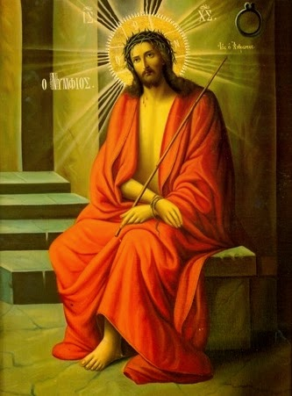

Στον Όρθρο διαβάζεται από το Ευαγγέλιο του Ματθαίου η καταδίκη των Φαρισαίων. Στην ακολουθία συνεχίζεται η ανάγνωση από το Ευαγγέλιο του Ματθαίου, όπου γίνεται λόγος για το Τέλος. Γι’ αυτό μιλούν και οι δύο παραβολές της ημέρας.
Η πρώτη είναι η παραβολή των δέκα παρθένων. «Πέντε εξ αυτών ήσαν φρόνιμοι» και είχαν πάρει μαζί με τα λυχνάρια τους και αρκετό λάδι, «πέντε ήσαν μωραί», τα λυχνάρια τους έσβησαν και δεν έγιναν δεκτές στο γαμήλιο δείπνο.
Η άλλη παραβολή είναι των ταλάντων, που μας διδάσκει να είμαστε εργατικοί και να καλλιεργούμε και να αυξάνουμε τα πνευματικά μας χαρίσματα. Το βράδυ ψάλλεται ο Όρθρος της Μεγάλης Τετάρτης, όπου είναι αφιερωμένη στην αμαρτωλή γυναίκα που μετανιωμένη άλειψε τα πόδια του Κυρίου με μύρο, και συγχωρήθηκε για τα αμαρτήματά της, γιατί έδειξε μεγάλη αγάπη και πίστη στον Κύριο, ενώ ψάλλεται ένα από τα πιο γνωστά και δημοφιλή τροπάρια της θρησκευτικής υμνολογίας. Το τροπάριο της Κασσιανής.
Πιο συγκεκριμένα: Σύμφωνα με την πρώτη παραβολή, δέκα παρθένες βγήκαν να υποδεχθούν τον Νυμφίο κάποιο βράδυ. Κρατούσαν και οι δέκα από ένα λυχνάρι, όμως μόνο οι πέντε από αυτές είχαν φροντίσει να πάρουν και επιπλέον λάδι, σε περίπτωση που τους χρειαστεί. Αυτές οι πέντε ήταν οι σώφρονες, οι γνωστικές δηλαδή. Ο Νυμφίος άργησε όμως να έρθει και οι δέκα παρθένες κοιμήθηκαν. Αργά την νύχτα, μια φωνή ακούστηκε να λέει: «Ιδού ο Νυμφίος έρχεται εν τω μέσω της νυκτός». Τότε αυτές ξύπνησαν και έτρεξαν για να προϋπαντήσουν τον Νυμφίο. Στα λυχνάρια, όμως, το λάδι είχε καεί. Οι πέντε γνωστικές παρθένες, έβαλαν το επιπλέον λάδι που είχαν προβλέψει να πάρουν μαζί τους και πήγαν να Τον συναντήσουν. Οι υπόλοιπες πέντε όμως, οι Μωρές, οι άμυαλες δηλαδή, έχασαν την ευκαιρία, αφού τα λυχνάρια τους ήταν σβηστά. Έτσι είναι, είπε ο Ιησούς, και η Βασιλεία των Ουρανών. Όποιος φροντίσει από πριν για την ψυχή του θα εισέλθει στο Βασίλειο του Νυμφίου.

Η δεύτερη παραβολή, των Ταλάντων, λέει τα εξής: Κάποτε ένας άρχοντας θα πήγαινε ένα μακρινό ταξίδι. Πριν φύγει κάλεσε τους τρεις υπηρέτες του και τους έδωσε μερικά Τάλαντα, χρήματα δηλαδή. Στον πρώτο υπηρέτη έδωσε πέντε τάλαντα. Στον δεύτερο έδωσε δύο ενώ στον τρίτο έδωσε ένα τάλαντο. Όταν γύρισε από το ταξίδι, κάλεσε ξανά τους υπηρέτες του και ζήτησε να του πουν τι είχαν κάνει με τα χρήματα που τους είχε δώσει. Ο πρώτος μετά από σκληρή εργασία είχε καταφέρει να διπλασιάσει το αρχικό ποσόν, και επέστρεψε στον κύριο του δέκα τάλαντα. Το ίδιο είχε κάνει και ο δεύτερος και έτσι κατάφερε να επιστρέψει τέσσερα τάλαντα. Ο τρίτος όλο το διάστημα της απουσίας του κυρίου του, δεν εργάστηκε καθόλου. Και όχι μόνο αυτό, αλλά ένιωθε και αδικημένος επειδή είχε πάρει μόνο ένα τάλαντο. Έτσι, επιστρέφοντας αυτό το τάλαντο κατηγόρησε τον άρχοντα για την αδικία που είχε υποστεί. Ο άρχοντας τότε πήρε αυτό το τάλαντο και το έδωσε στον πρώτο μαζί με τα άλλα δέκα. Με την παραβολή αυτή, ο Ιησούς δίδαξε ότι οι άνθρωποι πρέπει να καλλιεργούν τα χαρίσματα που τους δίνει ο Θεός, όχι μόνο για το δικό τους καλό αλλά και για το καλό του συνόλου.

Όλη τη Μεγάλη Εβδομάδα, στον εσπερινό της κάθε ημέρας διαβάζεται ο Όρθρος της επόμενης. Στον εσπερινό της Μεγάλης Τρίτης, όπως προαναφέθηκε, ακούγεται ένα από τα ωραιότερα τροπάρια της εκκλησιαστικής υμνογραφίας. Το τροπάριο της Κασσιανής. Όπως λέει και το όνομά του, υμνογράφος του τροπαρίου αυτού είναι η Κασσιανή. Μια μοναχή της Βυζαντινής εποχής, προικισμένη με το χάρισμα να γράφει εκπληκτικούς στίχους.

Την ημέρα αυτή συνεχίζονται οι ετοιμασίες για το Άγιο Πάσχα. Συνήθως, είναι αφιερωμένη στο καθάρισμα του σπιτιού. Σε λίγες περιοχές της Ελλάδας, τη Μεγάλη Τρίτη φτιάχνονται τα πασχαλινά κουλούρια και τσουρέκια, έθιμο που, συνήθως, γίνεται τη Μεγάλη Πέμπτη.

ΑΝΑΔΗΜΟΣΙΕΥΣΗ ΑΠΟ TA: ΠΑΙΔΙΚΑ ΧΑΜΟΓΕΛΑ: ΜΕΓΑΛΗ ΤΡΙΤΗ http://akrasakis.blogspot.com/2011/04/blog-post_19.html#ixzz3Wi24BNNd

ΜΕΓΑΛΗ ΤΕΤΑΡΤΗ

Η Μεγάλη Τετάρτη είναι αφιερωμένη στη μνήμη της αμαρτωλής γυναίκας που μετανόησε, πίστεψε στον Χριστό και τον άλειψε με μύρο. Το πρωί τελείται o εσπερινός της Μεγάλης Τετάρτης και Προηγιασμένη Θεία Λειτουργία.

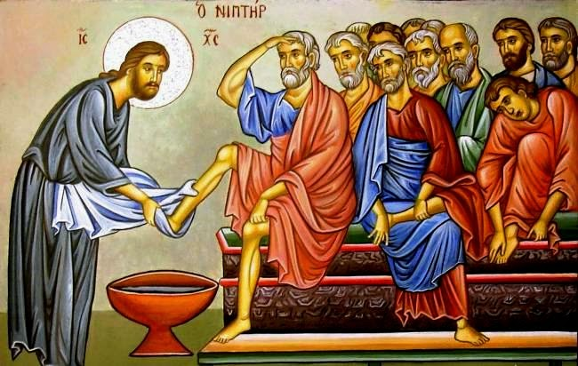

Το απόγευμα γίνεται η Ακολουθία του Ευχελαίου και η τελετή του Νιπτήρος που είναι και ο Όρθρος της Μεγάλης Πέμπτης και αναφέρεται σε τέσσερα γεγονότα. Τον Ιερό Νιπτήρα, το πλύσιμο των ποδιών των μαθητών από τον Ιησού Χριστό, τον Μυστικό Δείπνο, την Προσευχή του Κυρίου στο Όρος των Ελαιών και την προδοσία του Ιούδα, δηλαδή την αρχή των Παθών του Χριστού.
Βρισκόμαστε στο μέσο της Μεγάλης Εβδομάδας. Το γεγονός που έρχεται η Εκκλησία να μας θυμίσει, λαμβάνει χώρα δύο ημέρες πριν οδηγηθεί ο Ιησούς Χριστός στο σταυρό.
Ο Ευαγγελιστής Ματθαίος είναι αυτός που εξιστορεί τι έγινε εκείνη την ημέρα:
Ο Ιησούς βρισκόταν στο σπίτι του Σίμωνα του λεπρού. Εκεί εμφανίστηκε μια γυναίκα κρατώντας ένα μπουκαλάκι με ακριβό μύρο. Ζήτησε συγχώρεση από τον Υιό του Θεού, επειδή ήταν πόρνη και έριξε αυτό το μύρο στα μαλλιά Του. Οι μαθητές του Ιησού θεώρησαν την πράξη αυτή μεγάλη σπατάλη, αφού θα μπορούσαν να πουλήσουν το μύρο και με τα χρήματα που θα έπαιρναν να βοηθούσαν τους φτωχούς.
Ο Ιησούς, παίρνοντας το μέρος της γυναίκας, επίπληξε τους μαθητές του, λέγοντάς τους ότι η γυναίκα αυτή του έκανε καλό, αφού με αυτό το μύρο τον ετοίμασε για την ταφή. Τους θύμισε ότι τους φτωχούς θα μπορούν να τους βοηθούν καθ’ όλη τη διάρκεια της ζωής τους, ενώ Εκείνον θα τον έχουν για λίγο ακόμα. Την συγχώρησε για τις αμαρτίες της και, προφητικά μιλώντας, είπε ότι η πράξη της αυτή θα αναφέρεται στο Ευαγγέλιο που θα κηρυχθεί σε όλο τον κόσμο, αποτελώντας αυτή η αναφορά, ένα μνημόσυνο γι’ αυτήν. Τότε ο Ιούδας έφυγε και πήγε να συναντήσει τους Αρχιερείς. Τους ρώτησε τι θα του δώσουν για να τους παραδώσει τον Χριστό και αυτοί του υποσχέθηκαν τριάντα αργύρια.
Το απόγευμα της Μεγάλης Τετάρτης, στις εκκλησίες μας τελείται το Μυστήριο του Μεγάλου Ευχελαίου. Κατά την διάρκειά του, διαβάζονται επτά Ευαγγέλια και επτά Ευχές. Ευλογείται, έτσι, το λάδι με το οποίο ο ιερέας «σταυρώνει» τους πιστούς στο μέτωπο, στο πηγούνι, στα μάγουλα και στις παλάμες.
Το Μυστήριο του Ευχελαίου μπορεί να τελεστεί και εκτός ναού, όποτε το ζητήσει ένας πιστός από τον ιερέα της ενορίας του. Και τότε, όταν τελείται δηλαδή σε κάποιο σπίτι, διαβάζονται επτά Ευαγγέλια και επτά Ευχές. Το λάδι του Ευχελαίου θεωρείται θεραπευτικό. Κατά τη διάρκεια του μυστηρίου, ο ιερέας ανάβει ένα κερί για κάθε Ευαγγέλιο που διαβάζει. Αυτό κάνουν και μερικοί πιστοί στην εκκλησία τη Μεγάλη Τετάρτη.
Σε κάποιες περιοχές της Ελλάδας οι γυναίκες πηγαίνουν στο Μεγάλο Ευχέλαιο, έχοντας μαζί τους μια σουπιέρα με αλεύρι. Σε αυτό στερεώνουν τρία κεριά, τα οποία καίνε κατά την τέλεση του Μυστηρίου. Το αλεύρι αυτό το χρησιμοποιούν για να φτιάξουν τα πασχαλινά κουλούρια την επόμενη ημέρα.

ΑΝΑΔΗΜΟΣΙΕΥΣΗ ΑΠΟ TA: ΠΑΙΔΙΚΑ ΧΑΜΟΓΕΛΑ: ΜΕΓΑΛΗ ΤΕΤΑΡΤΗ http://akrasakis.blogspot.com/2011/04/blog-post_20.html#ixzz3Wi2GYXwf

ΕΘΙΜΑ ΤΗΣ ΜΕΓΑΛΗΣ ΠΕΜΠΤΗΣ

Η Μεγάλη Πέμπτη είναι η ημέρα του Μυστικού Δείπνου. Tο πρωί γίνεται η λειτουργία του Μεγάλου Βασιλείου και λέγεται για τους πιστούς ότι είναι καλό να λάβουν τη μέρα αυτή τη θεία κοινωνία. Από τη Μεγάλη Πέμπτη αρχίζουν κυρίως τα πασχαλινά έθιμα.

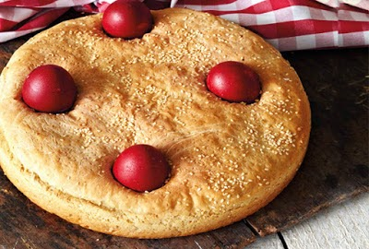

Από το πρωί οι γυναίκες καταγίνονται με το ζύμωμα. Ζυμώνουν τις κουλούρες της Λαμπρής με διάφορα μυρωδικά και τις στολίζουν με ξηρούς καρπούς και με στολίδια από ζυμάρι. Τα ονόματά τους ποικίλουν ανάλογα με το σχήμα που τους δίνουν. Λέγονται κουτσούνες, κουζουνάκια, κοφίνια, καλαθάκια, δοξάρια, αυγούλες,λαζαράκια.
Βασική ασχολία της ημέρας είναι και το βάψιμο των αυγών. Πάσχα δίχως κόκκινα αυγά δεν γίνεται. Για αυτό και η Μεγάλη Πέμπτη λέγεται επίσης και "Κόκκινη Πέμπτη" ή "ΚοκκινοΠέμπτη". Το βάψιμο των αυγών γίνεται με ορισμένη εθιμοτυπία. Σε πολλά μέρη, είναι συγκεκριμένος ο αριθμός αυγών που θα βάψουν και οι τρόποι και τα μέσα βαφής που θα χρησιμοποιήσουν.
Σε ορισμένες περιοχές διατηρούν και κάποιες δεισιδαιμονίες: "π.χ. το δοχείο όπου βάφουν τα αυγά, πρέπει να είναι καινούριο, τη βαφή δεν την βγάζουν από το σπίτι, ούτε επιτρέπεται να τη χύσουν".

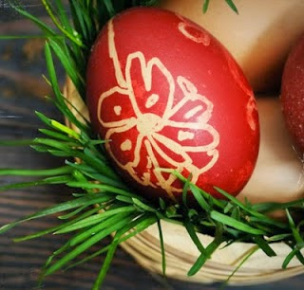

'Αλλοτε, γυναίκες και άντρες ασχολούνταν με το γράψιμο ή το κέντημα των αυγών. Δηλαδή ζωγράφιζαν πάνω στα αυγά με λιωμένο κερί, πουλιά ή διάφορα άλλα σχήματα. Τα κορίτσια βάζουν στα αυγά και φτερά από χαρτί χρωματιστό, τους βάζουν ουρά, μύτη από ζυμάρι σαν πουλί και το κρεμούν από την οροφή.
Το αυγό, που περικλείνει μέσα του μια ζωή, έχει μια δύναμη, που σύμφωνα με μια παλιά αντίληψη, μεταδίδεται σε ανθρώπους, ζώα και φυτά. Την έννοια αυτή έχουν και τα πασχαλινά αυγά, των οποίων η δύναμη ενισχύεται και από κάποια άλλα στοιχεία. Για παράδειγμα, όλα τα κόκκινα αυγά, δεν έχουν την ίδια χάρη.
Θαυμαστές ιδιότητες, έχει κυρίως το αυγό της Παναγίας, το πρώτο αυγό που θα βάψουν και θα το βάλουν στο εικονοστάσι του σπιτιού. Με το αυγό της Παναγίας οι γυναίκες σταυρώνουν τα παιδιά, ενώ μερικές φορές το αυγό έχει και κάποιες ανατρεπτικές ιδιότητες. Όπως για παράδειγμα, αν το αυγό είναι τριών χρόνων και τοποθετηθεί στην κοιλιά εγκύου γυναίκας ή ζώου, αποτρέπεται το ενδεχόμενο αποβολής.
ΤΟ ΧΡΩΜΑ ΤΩΝ ΑΥΓΩΝ
Το γιατί τα αυγά βάφονται κόκκινα, δεν είναι γνωστό. Σύμφωνα με μια παράδοση από την Καστοριά, όταν αναστήθηκε ο Χριστός το είπαν σε μια γυναίκα και αυτή δεν το πίστεψε και είπε: " Όταν τα αυγά που κρατώ θα γίνουν κόκκινα, τότε θα αναστηθεί και ο Χριστός. Και αυτά έγιναν κόκκινα".

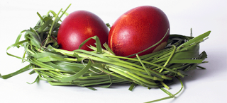

Για μερικούς βάφονται κόκκινα, σε ανάμνηση του χυμένου αίματος του Χριστού. Για άλλους το κόκκινο χρώμα είναι έκφραση χαράς για το ευτυχισμένο γεγονός της Ανάστασης του Κυρίου και συνάμα μέσο αποτρεπτικό κάθε κακού.
Αξίζει να αναφερθεί ότι χρωματιστά, κυρίως κόκκινα αυγά, μνημονεύονται στην Κίνα, για γιορταστικούς σκοπούς τον 5ο αιώνα και στην Αίγυπτο το 10ο αιώνα.
Το 17ο αιώνα τα βρίσκουμε τόσο στους Χριστιανούς όσο και στους Μωαμεθανούς (Μεσοποταμία, Συρία). Μερικοί υποθέτουν ότι τα κόκκινα αυγά του Πάσχα, διαδόθηκαν στην Ευρώπη, την Ασία και την Κίνα από ένα έθιμο των Καλανδών. Άλλοι θεωρούν αρχική κοιτίδα τους την Αίγυπτο. Την ίδια σημασία έχει και η ανάρτηση κόκκινων υφασμάτων από τα παράθυρα τη Μεγάλη Πέμπτη.

Στη Μεσημβρία την "Κόκκινη Πέμπτη" βάφουν κόκκινα τα αυγά, αλλά και ένα πανί. Το κρεμούν έξω από ένα παράθυρο για 40 μέρες. Το πανί αυτό, ονομάζεται κοκκινοπεμπτιάτικο.

Τη Μεγάλη Πέμπτη, όταν τη Νύχτα διαβάζονται τα δώδεκα Ευαγγέλια και γίνεται η τελετή της Σταύρωσης του Χριστού, η συγκίνηση της λαϊκής ψυχής για το θείο δράμα κορυφώνεται. Σε πολλά μέρη γυναίκες και κορίτσια, διανυκτερεύουν στην εκκλησία, "φυλάγουν και μοιρολογούν το Χριστό" όπως συνηθίζουν να κάνουν για κάθε αγαπημένο τους νεκρό. Η εξαιρετική ιερότητα των όσων τελούνται στις λειτουργίες της Μεγάλης Πέμπτης και της Μεγάλης Παρασκευής, προσδίδει κατά τη λαϊκή πίστη, σε όλα τα αντικείμενα της λατρείας, (ύψωμα, λάδι, λουλούδια, κεριά) ξεχωριστή θεία δύναμη.

Έτσι, το ύψωμα της Μεγάλης Πέμπτης, οι γυναίκες σε πολλά μέρη της εβδομάδας, το βάζουν σε ένα σακουλάκι που έχει μέσα λουλούδια και το φυλάγουν πίσω από τα εικονίσματα για θεραπευτικές χρήσεις.

Στη Ζάκυνθο, επτά αγνές παρθένες, καθαρίζουν το σιτάρι ανά κόκκο, το πλένουν και το απλώνουν στον ήλιο, το αλέθουν και το ζυμώνουν για να κατασκευάσουν λειτουργία.

Εξίσου θαυμαστές ιδιότητες αποδίδουν και στα κεριά που ανάβουν, όταν διαβάζονται τα Δώδεκα Ευαγγέλια. Σε πολλά μέρη το κερί αυτό, που μένει άκαυτο, το φυλάνε για φυλαχτό και όταν μπουμπουνίζει το χειμώνα και βρέχει δυνατά, το ανάβουν για να μην πέσει αστροπελέκι.

Η νύχτα της Μεγάλης Πέμπτης, θεωρείται κυρίως από τις γυναίκες, ως η ιδανικότερη στιγμή για τον αγιασμό ειδών καθημερινής χρήσης, για την τέλεση μαγγανειών για την αποτροπή ασθενειών και για την παρασκευή φυλαχτών. Σε πολλές περιοχές, κάθε οικογένεια φέρνει στην Εκκλησία ψωμί, αλάτι, αυγά και νερό σε φιάλη για να αγιαστούν.

Υπάρχει η κοινή αντίληψη ότι οι ψυχές των νεκρών την Μ. Πέμπτη, όταν ο Σωτήρας κατεβαίνει στον Αδη, λυτρώνονται και ξανασαίνουν. Για αυτό και οι συγγενείς τους την ημέρα αυτή, ή τις επόμενες, επισκέπτονται τα νεκροταφεία και αφήνουν πάνω στους τάφους προσφορές ή μοιράζουν στη μνήμη τους τροφές.

ΠΗΓΗ: WWW.ERT.GR

http://akrasakis.blogspot.gr/2011/04/blog-post_3024.html

ΜΕΓΑΛΗ ΠΑΡΑΣΚΕΥΗ

Η Μεγάλη Παρασκευή, είναι ημέρα απόλυτης αργίας και νηστείας. Σχεδόν ολόκληρη η μέρα, αφιερώνεται στην Αποκαθήλωση του Εσταυρωμένου και στην Ακολουθία του Επιταφίου. Ο λαός ζει με κατάνυξη το θείο δράμα. Η έντονη του επιθυμία να συμμετάσχει στο πάθος του Κυρίου, διαφαίνεται και από κάποιες απλές, ωστόσο χαρακτηριστικές του πράξεις, τη Μεγάλη Εβδομάδα. Στα χωριά της Πυλίας, την Μεγάλη Παρασκευή, πίνουν ξύδι και καπνιά για να δείξουν την αγάπη τους στο Χριστό, που τον πότισαν ξύδι. Στην Κρήτη, τη Μεγάλη Παρασκευή, τρώνε νερόβραστα φαγητά με ξύδι, σαλιγκάρια βραστά, των οποίων το ζουμί μοιάζει με ξύδι.
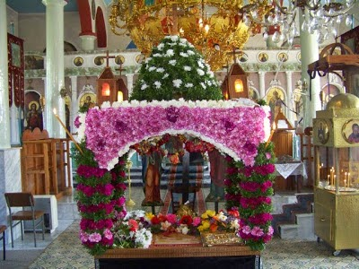

Όταν κατά το μεσημέρι, γίνει η Αποκαθήλωση και εκτεθεί σε προσκύνημα η χρυσοΰφαντη παράσταση του νεκρού Ιησού, πάνω σε φορητό κουβούκλιο, τότε αρχίζει ο στολισμός του Επιταφίου. Το στολισμό κάνουν τα κορίτσια της ενορίας, με άνθη της άνοιξης: βιολέτες, μενεξέδες, τριαντάφυλλα, λεμονανθοί. Όλα τα λουλούδια πλέκονται σε στεφάνια και γιρλάντες και ο Επιτάφιος γίνεται όλος μια κορόνα από άνθη.

Σε πολλούς τόπους τα κορίτσια, ενώ στολίζουν τον Επιτάφιο, ψάλλουν το μοιρολόγι της Παναγίας, μεγάλο θρησκευτικό τραγούδι που ιστορεί τη σταύρωση του Ιησού και εκφράζει τον πόνο της Αγίας του Μητέρας.

Και αμέσως αρχίζει η συρροή του κόσμου και το προσκύνημα του Επιταφίου. Παρθένες με κάνιστρα γεμάτα λεμονόφυλλα, ή τριαντάφυλλα στέκονται κοντά του και ραίνουν με μύρα το νεκρό Ιησού. Οι προσκυνητές, προπάντων γυναίκες και παιδιά αφού φιληθούν, περνούν κάτω από τον Επιτάφιο, "για να τους πιάσει η χάρη", όπως λένε.

Όταν νυχτώσει αρχίζει η ακολουθία και η περιφορά του Επιταφίου. Η πομπή σχηματίζεται από τα Εξαπτέρυγα και το Σταυρό μπροστά, τον Επιτάφιο και τους ιερείς πιο πίσω. Στις πόλεις προηγούνται οι μουσικοί, παίζοντας πένθιμα εμβατήρια. Ο κόσμος που ακολουθεί κρατάει στα χέρια αναμμένες λαμπάδες. Κατά διαστήματα η πομπή σταματά σε πλατείες και σταυροδρόμια και εκεί οι ιερείς ψάλλουν δεήσεις.

Σε πολλές περιοχές, την ώρα της περιφοράς του Επιταφίου, ανάβουν φωτιές, στις οποίες καίγονται θυμιάματα, ενώ σε άλλες καίγεται ο Ιούδας. Στον Μελιγαλά, τη Μεγάλη Παρασκευή το βράδυ, ανάβουν "φουνταρίες". Κάθε νοικοκυρά, όταν σημαίνει η καμπάνα για τον Επιτάφιο, ρίχνει μπροστά στην πόρτα του σπιτιού της δυο-τρία μάτσα κληματόβεργες και τους βάζει φωτιά. Μέχρι να βγει ο Επιτάφιος, οι κληματόβεργες έχουν πλέον γίνει θράκα. Την ώρα που o παπάς περνά έξω από το δρόμο του σπιτιού της, η νοικοκυρά ρίχνει πάνω στη θράκα μια χούφτα μοσχολίβανο και ο παπάς κάνει εκεί παραστάσιμο.
Όπως στα κεριά της Μεγάλης Πέμπτης, έτσι και στα λουλούδια του Επιταφίου, (Χριστολούλουδα, Σταυρολούλουδα) αποδίδεται μεγάλη θαυματουργός Δύναμη. Σε πολλούς μάλιστα τόπους, η διανομή τους γίνεται από τον ίδιο τον ιερέα. Ορισμένες φορές, εντελώς άτοπα στη θρησκευτική αντίληψη, μπαίνει και το μαγικό στοιχείο. Τα λουλούδια δηλαδή του Χριστού, για να έχουν δραστικότερη ενέργεια πρέπει να τα κλέψουν!!!

Στη Σπάρτη, όταν γυρίσουν τον Επιτάφιο, τον ξεστολίζει ο καντηλανάφτης, ο οποίος παίρνει τα κεριά και τα φυλάει. Την άλλη μέρα, τα βάζει ο παπάς σε ένα δίσκο με τα σταυρολούλουδα και τα μοιράζει στις γυναίκες. Τα λουλούδια αυτά, οι γυναίκες τα κρατούν ως φυλαχτό και όταν αρρωστήσει ένα παιδάκι βάζουν στα κάρβουνα λίγο νερό και μερικά σταυρολούλουδα και το λιβανίζουν.
Στην Πάρο, τα κεριά του Επιταφίου, τα φυλούν και όταν έχει φουρτούνα, βρέχει ή αστράφτει, τα ανάβουν να περάσει η κακοκαιρία. Ακόμα, στο εικονοστάσι, τοποθετείται και κλαδί ελιάς, που παραμένει εκεί ως αγιώτικο.

ΑΛΛΑ ΕΘΙΜΑ ΤΗΣ ΜΕΓΑΛΗΣ ΠΑΡΑΣΚΕΥΗΣ

- ΑΓΥΡΜΟΣ ΠΑΙΔΙΩΝ: Στην Κορώνη, τη Μεγάλη Παρασκευή το πρωί, τα παιδιά, κρατώντας ένα σταυρό στο χέρι, γυρνούν από σπίτι σε σπίτι και λένε τα πάθη του Χριστού. Τα φιλεύουν με κουλούρια, κόκκινα αυγά ή λεφτά. Στο Καστανόφυτο Καστοριάς, τα παιδιά του χωριού, παίρνουν από την εκκλησία το χελιδόνι, (ξύλινο ομοίωμα περιστεριού) το κρατούν με ένα ξύλο ψηλά, το στολίζουν με λουλούδια και το περιφέρουν στα σπίτια. Κατά την περιφορά μαζεύουν δώρα, αυγά κόκκινα κ.α.
- ΠΕΡΙΟΔΕΙΑ ΣΤΑ ΞΩΚΛΗΣΙΑ: Στα Τελώνια της Λέσβου, τη Μεγάλη Παρασκευή, οι κάτοικοι σηκώνονται τα χαράματα και γυρίζουν στα ξωκλήσια. Πρέπει να επισκεφθούν 9-13 ξωκλήσια. Ανάβουν κεριά και θυμίαμα.
- ΕΠΙΣΚΕΨΗ ΣΤΟ ΝΕΚΡΟΤΑΦΕΙΟ: Αποθέτουν στεφάνια και θυμιατίζουν.
- ΛΙΤΑΝΕΙΑ ΤΟΥ ΕΣΤΑΥΡΩΜΕΝΟΥ: Στη Ζάκυνθο, το μεσημέρι της Παρασκευής, περιφέρουν τον Εσταυρωμένο στην πόλη.
- ΠΑΡΑΣΚΕΥΗ ΝΕΑΣ ΖΥΜΗΣ: Στην Ανατολική Κρήτη, την ώρα που λέει ο παπάς, το πρώτο ευαγγέλιο, της Μεγάλης Παρασκευής, η παπαδιά βαστά αλεύρι και νερό, κάνει προζύμι με τις ευχές του Ευαγγελίου και το προζύμι ανεβαίνει.
ΑΝΑΔΗΜΟΣΙΕΥΣΗ ΑΠΟ TA: ΠΑΙΔΙΚΑ ΧΑΜΟΓΕΛΑ: ΜΕΓΑΛΗ ΠΑΡΑΣΚΕΥΗ http://akrasakis.blogspot.com/2011/04/blog-post_22.html#ixzz3Wi6Jjtsy
ΜΕΓΑΛΟ ΣΑΒΒΑΤΟ

Το Μεγάλο Σάββατο το πρωί, κατά την διάρκεια της λειτουργίας και τη στιγμή που ο ιερέας θα πει το «Ανάστα ο Θεός», οι πιστοί θα χτυπήσουν τους σκάμνους και τα μαύρα ρούχα που καλύπτουν τις εικόνες θα πέσουν. Το Μεγάλο Σάββατο η Εκκλησία μας βρίσκεται στην προσδοκία της Ανάστασης.

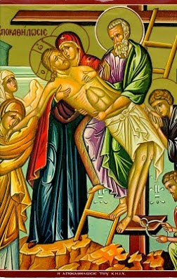

Το σώμα του Χριστού έχει ταφεί, χωρίς όμως να γνωρίζει τη φθορά που γνωρίζουν όλοι οι νεκροί, καθώς παραμένει ενωμένο με τη θεότητα, ενώ η ψυχή του Χριστού βρίσκεται στην κόλαση, στο χώρο του θανάτου, όπου κηρύττει τη μετάνοια. Ο Θεάνθρωπος Χριστός ολοκληρώνει το έργο της Θείας Οικονομίας, που είναι η ανάσταση όλης της Δημιουργίας και όλων των ανθρώπων κι αυτών που ήταν εν ζωή, αλλά και αυτών που είχαν πεθάνει πριν τον ερχομό του Ιησού στον κόσμο. Ο έσχατος εχθρός του ανθρώπου, ο θάνατος, νικιέται δια του θανάτου του Χριστού και όλα κινούνται στην προσδοκία της Ανάστασης, της γνήσιας ελευθερίας.
Σ' έναν από τους πιο όμορφους ύμνους, που ολοκληρώνουν την ακολουθία του Όρθρου του Μεγάλου Σαββάτου, διαβάζουμε τα εξής θαυμάσια λόγια: «Δεύτε ίδωμεν την ζωήν ημών εν τάφω κειμένην, ίνα τους εν τάφοις κειμένους ζωοποιήση. Δεύτε σήμερον, τον εξ Ιούδα υπνούντα θεώμενοι, προφητικώς αυτώ εκβοήσωμεν. Αναπεσών κεκοίμησαι ως λέων, τις εγερεί σε, βασιλεύ; Αλλ' ανάστηθι αυτεξουσίως, ο δους σε αυτόν υπέρ ημών εκουσίως. Κύριε, δόξα σοι». Το ποιητικό αυτό κείμενο αποτυπώνει το απόσπασμα της Παλαιάς Διαθήκης, που αναφέρεται στον Ιακώβ. Ο Χριστός κοιμάται σαν το λιοντάρι, έτοιμος να ξυπνήσει, να αναστηθεί, να φέρει στον κόσμο την ελπίδα, τη χαρά της νίκης, την συντριβή του θανάτου, να φέρει στην ιστορία το πιο σπουδαίο μήνυμα, που άλλο ανώτερο δεν υπάρχει: ότι πλέον είμαστε ελεύθεροι και από το θάνατο.
Το Μεγάλο Σάββατο το πρωί γιορτάζουμε:
1. Την Ταφή του Κυρίου «την θεόσωμον ταφήν» και
2. Την Κάθοδο Του στον Άδη «την εις άδου κάθοδον», όπου κήρυξε σε όλους τους νεκρούς.
Η ταφή βέβαια, έγινε το απόγευμα της Μεγάλης Παρασκευής. Όμως, η Εκκλησία έκρινε ορθό να αφιερώσει ιδιαίτερη μέρα προς τιμή και μελέτη του μυστηριώδους αυτού γεγονότος.
Ο Χριστός αναπαύεται μέσα στον τάφο, όπως «αναπαύθηκε» όταν πρωτοδημιούργησε τον κόσμο την έβδομη μέρα. Όμως αναπαύεται ως θεάνθρωπος. Το πανάχραντο σώμα Του θάβεται στον τάφο, αλλά πνευματικά ο ίδιος μεταβαίνει στον Άδη και συνεχίζει το σωτηριώδες έργο του. Καλεί κοντά Του όλους τους δικαίους της Παλαιάς Διαθήκης, από τον Αδάμ και την Εύα μέχρι τους έσχατους ανθρώπους του Θεού, ώστε να μην λείψει κανείς από το παγκόσμιο προσκλητήριο της σωτηρίας, που είναι τελικά μια αναδημιουργία του κόσμου και ολοκλήρωσης της ανθρωπότητας. Η κάθοδος αυτή ήταν το τελειωτικό χτύπημα κατά του θανάτου. Γι’ αυτό ψέλνουμε χαρακτηριστικά: «Ότε κατήλθες προς τον θάνατον, η ζωή η αθάνατος, τότε τον άδην ενέκρωσας τη αστραπή της θεότητος».
Το πρωί του Μεγάλου Σαββάτου τελείται η Θεία Λειτουργία του Μεγάλου Βασιλείου. Ύστερα διαβάζονται οι Προφητείες για την Ανάσταση και ψέλνεται ο Ύμνος των Τριών Παίδων: «Τον Κύριον υμνείτε και υπερυψούτε εις πάντας τους αιώνας». Αποβραδίς έχουν αλλάξει όλα τα πένθιμα καλύμματα του ναού και έχει στολιστεί με κόκκινα, αναστάσιμα. Στο μέσον του ναού, έχει στηθεί το «μπαρδακί», με το προσκυνητάρι και με «μανάλια» για κεριά.
Ο Χριστός αναπαύεται στον τάφο σωματικά. Ο Χριστός κηρύττει στον Άδη τη Ζωή. Και θα αναστηθεί ως ο λέων, αυτεξουσίως, και θα τραβήξει μαζί Του όσους τον πίστεψαν, αλλά και όσους τον πιστεύουν, όσους τους αγγίζει το μήνυμα, το πρόσωπο, η κοινωνία μαζί Του. Ελευθερωνόμαστε από το θάνατο, χάρις στον θάνατο του Σωτήρα. Όλα πλέον είναι διαφορετικά. Δεν φοβόμαστε το θάνατο, γιατί θα μας πάει σ' Αυτόν που μας αγαπά και αγαπούμε. Και θα περιμένουμε την Δευτέρα Παρουσία, για να γευτεί και το σώμα μας, αυτή την ανεκλάλητη χαρά. Αυτή την ανεκλάλητη ελευθερία. Αυτή την ανεκλάλητη αιώνια ζωή.
Στο Μεγάλο Σάββατο βρίσκονται τα σώματα των ανθρώπων που έφυγαν από αυτή τη ζωή. Μα όσοι ζούμε την πίστη, όσοι αγαπούμε, όσοι συγχωρούμε, όσοι κοινωνούμε έχουμε μπει ήδη στην ογδόη ημέρα. Την ημέρα της Εκκλησίας. Την Ημέρα της Ανάστασης. Την Κυριακή, την ημέρα του Κυρίου...
Λίγο πριν τα μεσάνυχτα, όλα τα φώτα της εκκλησίας σβήνουν και πέφτει παντού σκοτάδι. Στις 12 το βράδυ, ο ιερέας ψάλλει το «Δεύτε λάβετε φως» και βγαίνει με τη λαμπάδα του αναμμένη μέσα από την Ωραία Πύλη και δίνει φως στους εκκλησιαζόμενους. Στη συνέχεια οι πιστοί βγαίνουν έξω από την εκκλησία, όπου ο παπάς διαβάζει το Ευαγγέλιο της Αναστάσεως και μόλις τελειώσει ψάλλει το «Χριστός Ανέστη». Αμέσως μετά, αρχίζουν να πέφτουν πυροτεχνήματα και βεγγαλικά. Μετά την Ανάσταση, οι πιστοί μεταφέρουν στο σπίτι τους το Άγιο Φως.
Στην είσοδο του σπιτιού τους, κάνουν, με τον καπνό της λαμπάδας, το σχήμα του σταυρού. Μετά ανάβουν το καντήλι και προσπαθούν να το κρατήσουν τουλάχιστον τρεις με σαράντα ημέρες. Στη συνέχεια κάθονται στο πασχαλινό τραπέζι για να φάνε την πατροπαράδοτη μαγειρίτσα (σούπα από αρνίσια ή βοδινά εντόσθια). Τσουγκρίζουν κόκκινα αυγά και τρώνε κουλούρια και τσουρέκια. Για να φτιάξουν τις λαμπρόπιτες, βάζουν ζυμάρι μέσα σε στρογγυλό ταψί, και φτιάχνουν κάτι σαν πηγάδι μέσα στη μέση της ζύμης, το γεμίζουν με γέμιση από τυρί και αυγά και τις αλείφουν με αυγό πριν τις ψήσουν.

Η Ανάσταση του Χριστού είναι και για το λαό σύνθημα αγάπης, το οποίο εκδηλώνεται με τον αμοιβαίο ασπασμό των εκκλησιαζόμενων. Σε μερικούς μάλιστα τόπους το «φίλημα της αγάπης», είτε κατά την νύκτα της Ανάστασης, είτε κατόπιν στη Δεύτερη Ανάσταση (τη λεγόμενη και Αγάπη) γίνεται με αρκετή ιεροπρέπεια στην Εκκλησία.

ΠΗΓΗ: MADATA.GR
ΑΝΑΔΗΜΟΣΙΕΥΣΗ ΑΠΟ TA: ΠΑΙΔΙΚΑ ΧΑΜΟΓΕΛΑ: ΜΕΓΑΛΟ ΣΑΒΒΑΤΟ http://akrasakis.blogspot.com/2011/04/blog-post_23.html#ixzz3Wi7h0YBR

Αναστάσιμη προσευχή
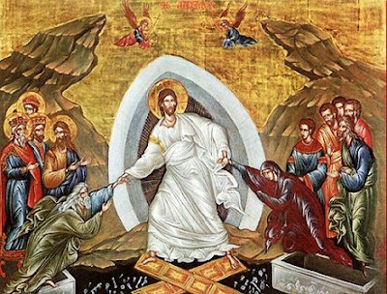

Προσευχή

1. Χριστὸς ἀνέστη ἐκ νεκρῶν,
θανάτῳ θάνατον πατήσας
καὶ τοῖς ἐν τοῖς μνήμασι
ζωὴν χαρισάμενος.

2. Ἀνάστασιν Χριστοῦ θεασάμενοι,

προσκυνήσωμεν ἅγιον, Κύριον,
Ἰησοῦν τὸν μόνον ἀναμάρτητον.
Τὸν Σταυρόν σου Χριστὲ προσκυνοῦμεν
καὶ τὴν ἁγίαν σου Ἀνάστασιν
ὑμνοῦμεν καὶ δοξάζομεν·
σὺ γὰρ εἶ Θεὸς ἡμῶν,
ἐκτὸς σοῦ ἄλλον οὐκ οἴδαμεν,
τὸ ὄνομά σου ὀνομάζομεν.
Δεῦτε πάντες οἱ πιστοί,
προσκυνήσωμεν τὴν τοῦ Χριστοῦ ἁγίανἀνάστασιν·
ἰδοὺ γὰρ ἦλθε διὰ τοῦ Σταυροῦ
χαρὰ ἐν ὅλῳ τῷ κόσμῳ.
Διὰ παντὸς εὐλογοῦντες τὸν Κύριον,
ὑμνοῦμεν τὴν ἀνάστασιν αὐτοῦ·
Σταυρὸν γὰρ ὑπομείνας δι᾿ ἡμᾶς,
θανάτῳ θάνατον ὤλεσεν.

3. Ἀναστὰς ὁ Ἰησοῦς ἀπὸ τοῦ τάφου

καθὼς προεῖπεν,
ἔδωκεν ἡμῖν τὴν αἰώνιον ζωὴν
καὶ μέγα ἔλεος.

Μετάφραση

1. Ὁ Ἰησοῦς Χριστὸς ἀναστήθηκε ἀφοῦ κατέβηκε καὶ δίδαξε στοὺς νεκρούς,
καταπατώντας μὲ τὸν θάνατό του τὸν φυσικὸν καὶ τὸν πνευματικὸν θάνατον
καὶ σὲ ὅσους βρίσκονταν σὲ τάφους, εἴτε φυσικοὺς εἴτε πνευματικούς,
χάρισε ἔτσι τὴν ἀληθινὴ ζωή.
2. Ἀφοῦ εἴδαμε τὴν ἀνάσταση τοῦ Χριστοῦ,ἂς προσκυνήσουμε τὸν ἅγιο καὶ Κύριο,
τὸν Θεάνθρωπο Ἰησοῦ ποὺ εἶναι ὁ μόνοςἀναμάρτητος.
Τὴν Σταυρική Σου θυσία Χριστὲ προσκυνοῦμε
καὶ τὴν ἁγία σου Ἀνάστασηὑμνοῦμε καὶ δοξάζουμε·διότι Ἐσὺ εἶσαι ὁ Θεός μας,
καὶ Θεὸ ἄλλον ἐκτὸς ἀπὸ Ἐσένα δὲνἀναγνωρίζουμε κανένα,
καὶ μόνο τὸ ὄνομά Σου σημαίνει Θεὸς γιὰ ἑμᾶς.Ἐλᾶτε ὅλοι οἱ πιστοί,ἂς προσκυνήσουμε τὴν ἁγία ἀνάσταση τοῦΧριστοῦ·ἀφοῦ ἡ ἀνάστασή Του ποὺ ἔγινε μετὰ τὴν Σταυρική Του Θυσία,ἔφερε μεγάλη χαρὰ ποὺ ἀπλώθηκε σὲ ὅλον τὸν κόσμο.
Παντοτινὰ θὰ εὐλογοῦμε τὸ ὄνομα τοῦ Κυρίου,
καὶ παντοτινὰ θὰ ὑμνοῦμε τὴν ἀνάστασή Του.
Διότι, ἐπειδὴ ὑπέμεινε Πάθη καὶ Σταυρό ἀπὸ ἑμᾶς γιὰ ἑμᾶς,
κατανίκησε κι ἔδιωξε τὸν θάνατο.
3. Μὲ τὴν ἀνάσταση Του ἀπὸ τὸν τάφον ὁ Ἰησοῦς Χριστὸςὄπως εἶχε πεῖ πρὶν τὰ ἅγια πάθη Του,
μᾶς χάρισε τὴν ἀληθινὴ αἰώνια ζωή
καὶ τὸ μέγα ἔλεος τοῦ Θεοῦ στὶς ταπεινές μαςὑπάρξεις.

Προσευχές μετά το Πάσχα μέχρι την Ανάληψη
Χριστός Ανέστη εκ νεκρών, θανάτω θάνατον πατήσας
και εν τοις μνήσασιν, ζωήν χαρισάμενος.
Ανάστασιν Χριστού θεασάμενοι.
προσκυνήσωμεν Άγιον, Κύριον, Ιησούν
τον μόνον αναμάρτητον.
Τον Σταυρόν Σου, Χριστέ, προσκυνήσωμεν
και την Αγίάν Σου Ανάστασιν
υμνούμεν και δοξάζομεν.
Συ γαρ ει ο Θεός ημών,
εκτός Σου άλλον ουκ οίδαμεν,
το όνομά σου ονομάζομεν.
Δεύτε, πάντες οι πιστοί, προσκυνήσωμεν
την του Χριστού Αγίαν Ανάστασιν.
Ιδού γαρ ήλθεν δια του Σταυρού
χαρά εν όλω τω κόσμω.
Δια παντός ευλογούντες τον Κύριον,
υμνούμεν την Ανάστασιν Αυτού.
Σταυρόν γαρ υπομείνας δι' ημάς,
θανάτω, θάνατον ώλεσεν.
Αναστάς ο Ιησούς από του τάφου, καθώς προείπεν,
έδωκεν ημίν την αιώνιον ζωήν και το μέγα έλεος.

ΠΑΣΧΑ ΣΤΗΝ ΑΓΑΠΗΜΕΝΗ ΜΑΣ ΚΥΠΡΟ

Οι προετοιμασίες για το Πάσχα ξεκινούσαν από το «Σάββατο του Λαζάρου». Μικρά παιδιά γύριζαν από σπίτι σε σπίτι για να πουν τον Λάζαρο ή το τραγούδι του Λαζάρου: «Άρχοντες καλή μέρα σας. Καλή γιορτή απάνω σας. Ήλθαν τα Βάγια ήλθασιν. Και του Λαζάρου έγερσις. Τ’ άγια Πάθη του Χριστού αξίως προσκυνήσωμεν. Και την Λαμπράν Ανάστασιν καλώς να την εφθάσωμεν».

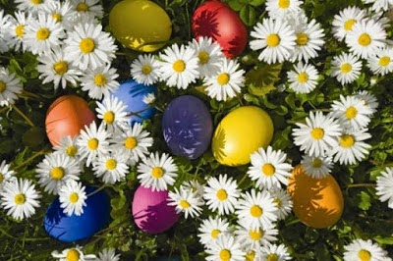

Ακολουθούσε στον ίδιο ρυθμό ολόκληρη η ιστορία της Ανάστασης του Λαζάρου, που έμοιαζε προπομπός της Ανάστασης του Χριστού. Σαν αμοιβή προσφέρονταν στα παιδιά αυγά, κάτι που αφθονούσε στα σπίτια, αφού η νηστεία των ημερών δεν ευνοούσε την κατανάλωσή τους.
Ήταν όμως και πολύ χρήσιμα γιατί άλλα θα τα «κοκκινίσουν», θα τα βάψουν δηλαδή οι νοικοκυρές κόκκινα για το πατροπαράδοτο τσούγκρισμα και άλλα θα γίνουν «φουκός» -γέμισμα δηλαδή- για τις φλαούνες. Ένα άλλο τραγούδι για τον Λάζαρο, τα κόκκινα αυγά και το έθιμο του τσουγκρίσματος των αυγών μετά την Ανάσταση είναι και το ακόλουθο: «Ο Λάζαρος ο Δήμητρος ο κότσιηνοπεθύμητος. Ακούσαν τον οι όρνιθες. Τζα εκάτσαν να γεννήσουν τ’ αυκά να κοτσιηνήσουν. Το Πάσκαν να φατσιήσουν».
Στα χωριά της Κερύνειας τα μεγαλύτερα παιδιά πήγαιναν μια δυο μέρες πριν απο το Σάββατο του Λαζάρου στη θάλασσα και έβγαζαν «πογιά». Η πογιά είναι ένα είδος βρύων που φυτρώνουν στους βράχους που σκεπάζονται από τη θάλασσα. Τα βρύα αυτά έχουν την ιδιότητα να βγάζουν χυμό τέτοιο, που να βάφουν τα αυγά σε χρώμα κόκκινο βαθύ. Εκεί λοιπόν, που πήγαιναν να πουν το τραγούδι του Λαζάρου, έπαιρναν μαζί τους την πογιά κι έδιναν στη νοικοκυρά λίγη για το βάψιμο των λαμπριάτικων αυγών. Εκείνη τους έδινε αυγά ή χρήματα. Σε άλλα χωριά μάζευαν λιζάρι, ένα φυτό που η ρίζα του περιέχει βαθυκόκκινη χρωστική ουσία για το βάψιμο των αυγών. Αφού η ρίζα «κουπανιστεί» καλά, μπαίνει στην κατσαρόλα με ζεστό νερό και βράζει, δημιουργώντας έτσι το κατάλληλο χρώμα για το βάψιμο.
Την Κυριακή των Βαΐων ή της Ελιάς όπως χαρακτηριστικά λέγεται η τελευταία Κυριακή πριν από το Πάσχα, συνηθίζεται να παίρνει ο κόσμος κλαδάκια ελιάς σε μικρά-μικρά δέματα στην εκκλησία. Εκεί παραμένουν μέχρι την ημέρα της Αναλήψεως. Αγιάζονται έτσι, τα κλαδιά της ελιάς και τα φύλλα χρησιμοποιούνται για το κάπνισμαν, έθιμο που ακόμα παραμένει σε πολλά σπίτια μέχρι σήμερα.
Παλαιότερα στην Κύπρο κατά τη Μεγάλη Πέμπτη δεν εργάζονταν οι σιδηρουργοί, γιατί από τους επαγγελματίες αυτούς ο Πιλάτος είχε ζητήσει -όπως πίστευαν- τρία καρφιά για τη Σταύρωση και αυτοί, όχι μόνο τα έφτιαξαν, αλλά έφτιαξαν και περισσότερα.
Σε χωριά της Μαραθάσας (Άγιος Δημήτριος) έφτιαχναν το εφταλοΐτικον φαΐν, δηλαδή φαγητό από επτά νηστίσιμα είδη, μαζί και το λάδι που κατα τις υπόλοιπες μέρες της Αγίας Εβδομάδας, απαγορεύεται. Το έθιμο αυτό θυμίζει τα πολυσπόρια των αρχαίων.
Το βράδυ της Μεγάλης Πέμπτης που τελείται η Σταύρωση του Χριστού, λέγονται στις εκκλησίες τα 12 Ευαγγέλια. Κάτω από το αναλόγιο, στο οποίο τοποθετείται το Ευαγγέλιο, βάζουν μπουκάλες με νερό οι πιστοί για να αγιαστεί. Το αγιασμένο αυτό νερό το πίνουν για το φθόνο, όταν έχουν πονοκέφαλο και για άλλες αρρώστιες. Το χρησιμοποιούν επίσης για να κάνουν προζύμι για το ζύμωμα των Πασχαλινών ψωμιών. Στο χωριό Ξυλιάτο τοποθετούνται σε καλάθια δύο μπουκάλες, μια με κρασί και μια με νερό και τα βάζουν κάτω από τα 12 Ευαγγέλια. Το κρασί πίνεται κατανήστικα, όταν κάποιος είναι άρρωστος και με το αγιασμένο νερό πλάθεται προζύμι που με αυτό ζυμώνουν τις φλαούνες.
Η Μεγάλη Πέμπτη λέγεται και Κοτσιηνόπεφτη, γιατί αυτή την μέρα βάφονταν τα κόκκινα αυγά. Τό έθιμο αυτό μεταφέρθηκε σιγά-σιγά στο Μεγάλο Σάββατο. Στην Κύπρο η παράδοση λέει, ότι τα κόκκινα αυγά βάφτηκαν έτσι από το αίμα του Χριστού που έσταξε από το μέτωπο του, όταν του φόρεσαν το ακάνθινο στεφάνι. Βέβαια το αυγό είναι σύμβολο της ζωής και στην περίπτωση της Ανάστασης συμβολίζει τη νέα ζωή, δηλαδή την ανάσταση εκ νεκρών του Χριστού. Και το τσούγκρισμα συμβολίζει την έξοδο της ζωής από αυτά μετά το σπάσιμο τους. Τα βάφουμε κόκκινα γιατί κόκκινο είναι το χρώμα που έχει το αίμα δηλαδή η ζωή. Κατά τη Μεγάλη Πέμπτη συνήθιζαν να μαζεύουν δυόσμη, με τον οποίο παρασκεύαζαν τσάικαθ’ όλη τη διάρκεια του χρόνου. Το τσάι αυτό θεωρούνταν κατάλληλο για τους πόνους του στομαχιού.

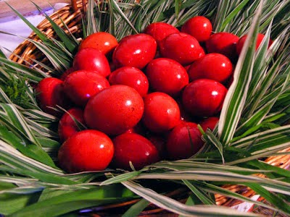

Ένα άλλο έθιμο της Μεγάλης Πέμπτης σε μερικά χωριά της επαρχίας Λεμεσού, όπως στην Πάχνα, το Βουνί, το Κοιλάνι, το Πέρα–Πεδί, τα Μανδριά, την Κουκά, την Τριμίκλινη κ.ά. είναι το ζύμωμα των πατροπαράδοτων αρκατένων. Τα αρκατένα είναι παξιμάδια που σαν βάση έχουν τον αρκάτη, ειδικό προζύμι δηλαδή που βγαίνει από τα ρεβίθια. Δεν μπορούσε να νοηθεί Πάσχα στα χωριά αυτά χωρίς «παξιμαθκιές» όπως κοινά λεγόντουσαν. Από τις προηγούμενες μέρες, οι νοικοκυρές είχαν φροντίσει για το καθάρισμα των σπιτιών. Το άσπρισμα με ασπρόχωμα ή ασβέστη γινόταν με βούρτσα φτιαγμένη από δέσμη με κλαδιά θάμνων, κυρίως ξυσταρκάς. Και στο πεντακάθαρο φρεσκοβαμμένο σπίτι όλα έλαμπαν όταν τη Μεγάλη Πέμπτη οι νικοκυρά ζύμωνε τις παξιμαθκιές, τα κουλλούρκα και τις φλαούνες, το άλλο παραδοσιακό πασχαλιάτικο έδεσμα. Ήταν δυνατόν να μείνει σπίτι το Πάσχα χωρίς τη φλαούνα, που η κατασκευή της και μόνο έμοιαζε με πραγματική ιεροτελεστία; Και η νοικοκυρά που έφτιαχνε τις πιο νόστιμες, ένοιωθε υπερηφάνια όταν της αναγνώριζαν την τέχνη και την μαεστρία της.
Τη Μεγάλη Παρασκευή πάνε να παρακολουθήσουν τα εγκώμια της Παναγίας και να της ανάψουν το κεράκι τους. Το στόλισμα του Επιταφίου με λουλούδια και γενικά η όλη τελετή θυμίζει την αρχαία γιορτή των Κυπρίων, τα Αδώνια, στην οποία απαντώνται και άλλα στοιχεία της χριστιανικής θρησκείας, όπως λ.χ. η Ανάσταση του Λαζάρου.
Περί το μεσημέρι της Μεγάλης Παρασκευής, ο Επιτάφιος είναι κιόλας στολισμένος από άνθη. Τα λουλούδια του Επιταφίου που τα μοιράζει ο παπάς στους πιστούς όταν τον προσκυνούν, φυλάγονται για θυμίαμα για τους αρρώστους. Στον Καραβά και στην Επταγώνια της Λεμεσού, τα λουλούδια του Επιταφίου δίδονταν στον μεταξοσκώληκα για να ευλογηθεί και να κάνει πλούσιο μετάξι. Οι κάτοικοι των ορεινών χωριών συνηθίζουν να παίρνουν στον επιτάφιο τα γνωστά αγριολούλουδα που μοιάζουν πολύ με τη λεβάντα , τις μυροφόρες. Και τις θεωρούν απαραίτητες για το στόλισμα του Επιταφίου, ίσως προς ανάμνηση των Μυροφόρων, αλλά και για το γλυκύ, λεπτό άρωμα τους.
Πολύ βασικό αρωματικό φυτό της Κύπρου, στο στόλισμα του Επιταφίου, ήταν η μυρσίνη, η μερσινιά όπως τη λέει ο λαός και αποτελούσε τη βάση , τον κορμό του στολισμού, πάνω στον οποίο στήριζαν τα υπόλοιπα λουλούδια. Άφηνε δε τριγύρω το λεπτό χαρακτηριστικό της άρωμα. Και το κάθε σπίτι έστελνε από την αυλή του τα καλύτερα λουλούδια για το στόλισμα. Το απόγευμα, κυρίως στις πόλεις, μικροί και μεγάλοι τρέχουν από τη μια εκκλησιά στην άλλη, για να προσκυνήσουν τον Επιτάφιο και να δούνε σε ποια εκκλησία είναι καλύτερα στολισμένος. Τα παιδιά γυρίζουν από σπίτι σε σπίτι και, όπως το Σάββατο του Λαζάρου, τραγουδούν τον Θρήνο της Παναγίας. Σε μερικά μέρη λέγεται και «Τραγούδι της σαντάφκιασης».

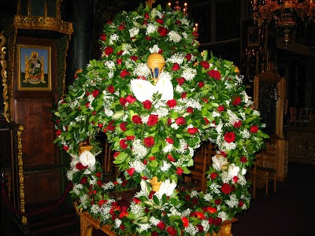

Το βράδυ οι εκκλησίες πλημμυρίζουν από κόσμο. Οι εικόνες είναι σκεπασμένες με μαύρο ύφασμα πενθώντας για το θείο δράμα. Σε μερικές εκκλησίες γυναίκες ξενυχτούν κοντά στον Επιτάφιο, ξενυχτούν δηλαδή τον νεκρό Ιησού, όπως συνηθίζεται να ξενυχτάται ο κάθε νεκρός. Συνήθως, κάποιος είναι και ο γιορτάρης της Μεγάλης Παρασκευής και αυτός έχει το δικαίωμα να ραντίζει τούς πιστούς με τη μερρέχα, ροδόσταγμα ή ανθόνερο, πράγμα που κάνουν προηγουμένως τέσσερις κοπέλες, οι Μυροφόρες, στο στολισμένο Επιτάφιο.
Μετά το τέλος της λειτουργίας κάποιος από το εκκλησίασμα στέκει, είτε μέσα στην εκκλησία, είτε στο προαύλιο και τραγουδά τον Θρήνο της Παναγίας, που αναφέραμε πιο πάνω.
Tο Μεγάλο Σάββατο αρχίζουν από νωρίς οι προετοιμασίες για την Ανάσταση. Πρώτο μέλημα το μάζεμα των ξύλων για το άναμμα της φωτιάς, «της Λαμπρατζιάς» στην αυλή της εκκλησίας. Κι εδώ συναγωνισμός για το ποιός θα φέρει το πιο μεγάλο ξύλο «τον κούζαλο», γιατί η μεγάλη φωτιά πρέπει να διαρκέσει μέχρι πρωίας. Ήταν ο μόνος τρόπος για να ζεσταίνονται οι πιστοί, αφού η λειτουργία γίνεται τα μεσάνυκτα, όταν το κρύο βρίσκεται στο κατακόρυφο. Αυτό όμως έγινε έθιμο αγαπητό, γιατί γύρω από τη φωτιά , τη Λαμπρατζιά, ζεσταίνεται όχι μόνο το σώμα, αλλά κι η καρδιά. Γνωστοί και φίλοι, μέσα στο πνεύμα της αγάπης, θα κάνουν αστεία, θα πουν λόγια ζεστά, θα ανταλλάξουν ευχές. Εδώ, τούτη την ώρα, δεν χωράνε μίση, δεν χωράνε αντιπαλότητες κι αντιζηλίες. Γύρω στα μεσάνυχτα θα χτυπήσουν οι καμπάνες χαρμόσυνα. Δεν υπάρχει ήχος πιο γλυκός απ’ αυτό το χαρμόσυνο μήνυμα, αυτό το κάλεσμα για τη γιορτή της αγάπης και της αναγέννησης. Στην εκκλησία πρέπει να βρίσκονται όλοι, δεν πρέπει να λείψει κανένας χωριανός από τον «Καλό Λόγο». Γι' αυτό κι ο παπάς ρωτά, πριν αρχίσει τη λειτουργία, αν είναι όλοι παρόντες. Κι αν κάποιος λείπει, θα πρέπει να αναζητηθεί, μήπως και δεν ξύπνησε ή μήπως είναι άρρωστος.
Mε το «Δεύτε λάβετε φως... » όλοι θα ανάψουν τις λαμπάδες από το Άγιο Φως και θα ακολουθήσει η λιτανεία γύρω από την εκκλησία. Ο παπάς θα διαβάσει το Ευαγγέλιο της Ανάστασης και με το «Χριστός Ανέστη» επέρχεται η λύτρωση από τα Πάθη της Μεγάλης Εβδομάδας. Η αγάπη ξεχειλίζει και η χαρά καλύπτει όλους, μικρούς και μεγάλους. Αγκαλιές, φιλιά, ευχές...
«Χριστός Ανέστη», «Αληθώς Ανέστη ο Κύριος», «Χρόνια Πολλά».
Μετά τη λειτουργία, το εκκλησίασμα μαζεύεται γύρω στη Λαμπρατζιά. Ευχές, αστεία, πειράγματα... Οι Γιορτάρηδες της μέρας θα κεράσουν όλο τον κόσμο με τη φρέσκια φλαούνα, ζιβανία και κρασί, πράγματα που ευλογήθηκαν πιο πριν μέσα στην εκκλησία. Ο κόσμος φεύγει και στο σπίτι όλη η οικογένεια θα απολαύσει τη ζεστή σούπα, την αυκολέμονη ή την μαγειρίτσα, και την βραστήν όρνιθαν. Θα τσουγκρίσουν τα κόκκινα αυγά και θα είναι νικητής εκείνος, του όποιου το κόκκινο αυγό θα μείνει γερό, μέχρι το τέλος. Το γερό αυγό, ο νικητής θα το φυλάξει ολόχρονα. Και βέβαια, η φλαούνα έχει στο τραπέζι την τιμητική της θέση.
Η Δεύτερη Ανάσταση θα γίνει το απόγευμα της Κυριακής. Σε πολλούς τόπους ξεκινά στις 11 το πρωί, λέγεται δε και Λειτουργία της Αγάπης. Το Ευαγγέλιο διαβάζεται σε πολλές γλώσσες και η λειτουργία δίνει την ευκαιρία της συμφιλίωσης και της αδελφοσύνης. Οι χωριανοί και οι ενορίτες ανταλλάσσουν ασπασμούς και το φιλί της αγάπης. Συνοδευτικά Έθιμα του Εσπερινού είναι η λιτανεία των Εικόνων και ο χορός. Σε πολλά χωριά της Ελλάδας η λιτανεία γίνεται συνήθως μέσα στο χωριό. Μπροστά πηγαίνει η εικόνα της Ανάστασης που είναι σαν λάβαρο και στηρίζεται σε κοντάρι. Είναι πλαισιωμένη με ξυλόγλυπτα ανθέμια και στολίζεται με φυσικά λουλούδια και κορδέλες.
Ο χορός του Πάσχα αρχίζει με τραγούδια και κάποτε τον σύρει ο ίδιος ο παπάς. Γίνεται στο προαύλιο της εκκλησίας ή στα κοντινά αλώνια και θεωρείται ευλογία για τη χρονιά. Υπάρχουν περιπτώσεις που ο χορός της Λαμπρής ανοίγει με τούτα τα λόγια: «Και στους ουρανούς απάνω γίνεται χορός μεγάλος, γίνεται χορός και σκόλη και χορεύουν οι Αποστόλοι. Ο Θωμάς παίζει τη λύρα, Γιάκωβος την ψαλιτήρα. Σούρν’ ο Πέτρος τον Ανδρία, ο Μαθιός τον Ζαχαρία.»
Κι αλλού πάλι με αυτό: «Σήμερα Χριστός Ανέστη και στους ουρανούς ευρέθη. Σήμερα τα παλικάρια στέκονται σαν τα βλαστάρια!»
Τη γιορτή του απογεύματος κλείνει συνήθως το κάψιμο του Ιούδα, έθιμο σχεδόν Πανελλήνιο. Στην Κύπρο, τα πρώτα χρόνια της Αγγλοκρατίας, έφτιαχναν το είδωλο του Ιούδα σατιρίζοντας τους ξένους και τον έντυναν σαν σύγχρονο της εποχής Άγγλο, με το ημίψηλο καπέλο και το μπαστούνι του.
Στην Κύπρο, η «λιτή» της Ανάστασης γίνεται την Κυριακή στις 11 το πρωί. Κι αφού τελειώσει η λειτουργία, η αυλή της εκκλησίας γεμίζει με φωνές και γέλια. Μικροί, μεγάλοι, άνδρες και γυναίκες ετοιμάζονται για τα «Λαμπριάτικα παιχνίδια» που φτάσανε στις μέρες μας ακόμα και από τα αρχαία χρόνια, κρατώντας την παράδοση κόντρα στο χρόνο. Ένα από αυτά «οι Σούσες», ή «Κούνιες» έχει τη ρίζα του στην αρχαία Αθήνα.
Τα παιχνίδια της Λαμπρής θα συνεχίσουν με μεγαλύτερη συμμετοχή όλο το απόγευμα. Άλλα καθαρά αγωνιστικά και άλλα διασκεδαστικά. Από τα διασκεδαστικά κυρίαρχη θέση είχε το Διτζίμιν. Εκεί οι άνδρες δοκίμαζαν τη δύναμή τους. Το Διτζίμιν, που η ονομασία του προέρχεται σίγουρα από το ρήμα δοκιμάζω, ήταν μια μεγάλη πέτρα που δεν είχε εύκολο πιάσιμο λόγω όγκου, σχήματος αλλά και βάρους. Περίμενε λοιπόν να αναδείξει τον δυνατότερο του χωριού, ο οποίος θα ήταν εκείνος που θα το σήκωνε πιο ψηλά από όλους. Στο χωριό Κουκά υπάρχει ένα που έχει τέλειο σχήμα καμπάνας και δεν βρέθηκε κανένας να το σηκώσει πιο πάνω από τη μέση. Οι παλιοί μιλούσαν για κάποιον που το σήκωσε στον ώμο του και το γύρισε βόλτα στο χωριό. Άλλα αγωνιστικά παιχνίδια ήσαν τα τριάππιδκια, το σιοινίν, οι σακουλοδρομίες και οι γαϊδουροδρομίες που άφηναν πολύ γέλιο. Από τα διασκεδαστικά παιχνίδια πιο γνωστά τα αυκά η συτζιά, η Βασιλιτζιά, ο Ζίζιρος, και άλλα. Στο «αυκά-αυκά γοράζω τα», έπαιρναν μέρος νέες και νέοι οι οποίοι κάθονταν στο έδαφος κάνοντας ένα κύκλο, στον οποίο όσο πιο πολλοί συμμετείχαν, τόσο πιο μεγάλος ήταν. Τα πρόσωπα ήταν στραμμένα προς το κέντρο του κύκλου και οι πλάτες προς τα έξω. Ένας έμενε εκτός κύκλου και κρατώντας ένα μαντήλι που η άκρη του ήταν δεμένη σε κόμπο, γυρνούσε γύρω–γύρω στην εξωτερική πλευρά του κύκλου τραγουδώντας:
«Αυκά-αυκά γοράζω τα, γοράζω τα πουλώ τα. Του θκιού μου του κολόκα, που κάμνει κολοκούθκια τζαι τρών τα κοπελλούθκια!». Κατά την διάρκεια του τραγουδιού και κάνοντας το γύρο, αφήνει το μαντήλι πίσω από κάποιον από τους καθήμενους. Αν αυτός το αντιληφθεί, παίρνει το μαντήλι και τον κυνηγά, κτυπώντας τον με τον κόμπο του μαντηλιού στην πλάτη. Αν ο καθήμενος δεν το πάρει χαμπάρι, τότε κυνηγιέται με τον ίδιο τρόπο. Το κυνήγι με τα κτυπήματα τελειώνει, όταν ο κυνηγημένος καθίσει στην κενή θέση, αφού κάνει τουλάχιστον ένα κύκλο. Κι έτσι γίνεται και η αλλαγή κυνηγού.
Άλλο ένα πολύ όμορφο παιχνίδι που παίζεται με αγόρια και κορίτσια, είναι το «δκυό να βρω τρεις να μεν έβρω». Λέγεται έτσι από τη φράση που φωνάζει ο αρχηγός του παιχνιδιού και γίνεται με τον ακόλουθο τρόπο:
Χωρίζονται οι παίκτες σε ζεύγη, ο ένας πίσω από τον άλλο. Όλα τα ζεύγη μπαίνουν δίπλα–δίπλα σε μια γραμμή. Ένας είναι ο αρχηγός του παιχνιδιού που κρατάει ένα μαντήλι με κόμπο, όπως και στο προηγούμενο παιχνίδι, και κάποιος άλλος μένει χωρίς ταίρι. Αυτός λοιπόν είναι υποχρεωμένος να τρέξει και να πάει κάπου να σταθεί μπροστά από οποιαδήποτε δυάδα, οπόταν οι δυο γίνονται τρεις. Αν δεν το κάνει αυτό, θα χτυπηθεί από τον αρχηγό με το μαντήλι στην πλάτη. Επειδή υπάρχει ο «μονός», πάντα κάπου θα υπάρχουν τρεις και εκεί πρέπει να κτυπά ο αρχηγός. Αν ο πρώτος της δυάδας δεν αποδέχεται το μονό, τότε του γυρίζει την πλάτη και πρέπει να βρει αλλού καταφύγιο. Αν όμως είναι καλοδεχούμενος, τότε ο αρχηγός βαράει τον τρίτο στη σειρά που γίνεται αυτός κυνηγημένος. Έτσι δημιουργείται πανδαιμόνιο με γρήγορες εναλλαγές, χαρές και γέλια.
Μερικά από τα παιχνίδια , αγωνίσματα και έθιμα που αναφέραμε πιο πάνω, σε διάφορα χωριά γίνονταν τη Δευτέρα ή και την Τρίτη, αντί της Κυριακής του Πάσχα.
Στο χωριό Κάρμι της Κερύνειας, τη Δευτέρα της Λαμπρής, τα καφενεία άνοιγαν από τις συζύγους των καφετζήδων και λειτουργούσαν μόνο για γυναίκες. Οι άντρες συγκεντρώνονταν σε παρεκκλήσι έξω από το χωριό, στην Παναγία Τριμιθκιώτισσα, κοντά στο χωριό Τριμίθι όπου γινόταν πανηγύρι.
Στα Λειβάδια της Πιτσιλιάς, την Τρίτη της Λαμπρής, περιέφεραν από σπίτι σε σπίτι την τοπική Αγία Αρακλειτούν. Στον Αγρό, την Τρίτη τα χαράματα, συγκεντρώνονταν οι κάτοικοι και σχημάτιζαν πομπή μαζί με τους ιερείς, τα εξαπτέρυγα, την εικόνα της Παναγίας και άλλα σύμβολα, και πήγαιναν στο ξωκκλήσι της Παναγίας με την ανατολή του ήλιου, οπόταν γινόταν η λειτουργία. Στον Άγιο Αθανάσιο της Λεμεσού, την Τρίτη της Λαμπρής, διάφορα άτομα ανέβαιναν με τη σειρά σε μια καρέκλα και σατίριζαν διάφορα γεγονότα που τους είχαν συμβεί στο χρόνο που πέρασε από το προηγούμενο Πάσχα.
Στο χωριό Λαγουδερά η λιτανεία γίνεται την Τρίτη σε ένα ύψωμα, κοντά στην Παναγία του Αρακά, που λέγεται Τρουλλίν.
Στις 23 του Απρίλη είναι η γιορτή του Αγίου Γεωργίου, που είναι από τους δημοφιλέστερους στην Κύπρο. Καθιερωμένα πανηγύρια προς τιμήν του γίνονται στην Λάρνακα, στην Πέγεια, στον Άγιο Γεώργιο και στον Καραβά της Κερύνειας. Αν η μέρα της γιορτής του ειναι στην Αγία εβδομάδα, τότε μετατίθεται για τη Δευτέρα της Λαμπρής. Όταν η γιορτή του Αγίου Γεωργίου γιορτάζεται Δευτέρα του Πάσχα, ομάδες παιδιών γυρνούσαν και πάλι τα σπίτια τραγουδώντας το τραγούδι του Αγίου Γεωργίου. Στο τραγούδι αυτό ο Άγιος Γεώργιος είναι ο δρακοντοκτόνος, ο ήρωας που με το κοντάρι του σκοτώνει το θηρίο και γλυτώνει τη βασιλοπούλα. Έτσι παρουσιάζεται και στις περισσότερες εικόνες ο Άγιος. Πολλές εκκλησιές είναι αφιερωμένες στον Άγιο Γεώργιο, όπως την περιοχή Ριζοκαρπάσου, όπου έντεκα εκκλησίες είναι αφιερωμένες σ’ αυτόν.
ΑΝΑΔΗΜΟΣΙΕΥΣΗ ΑΠΟ TA: ΠΑΙΔΙΚΑ ΧΑΜΟΓΕΛΑ: ΠΑΣΧΑ ΣΤΗΝ ΑΓΑΠΗΜΕΝΗ ΜΑΣ ΚΥΠΡΟ http://akrasakis.blogspot.com/2011/04/blog-post_7571.html#ixzz3Wi96NxCD

